**浓情九月，桃李天下**

**上海海洋大学教师节线上课堂活动即将开启**

三尺讲台育桃李，一只粉笔写春秋。

在第36个教师节来临之际，校工会向兢兢业业、无私奉献的全校教职~~员~~工致以最真挚的敬意！同时为大家送上一份精心挑选的节日礼物——两门线上DIY课程，愿老师们在繁忙的工作之余，体验绘画艺术的魅力和精致生活的美好，让教师节变得更加丰富多彩，有一个全新的体验。现将有关事宜通知如下：

一、活动主题：

浓情九月，桃李天下

二、参加对象：

上海海洋大学在职教职工（工会会员）

三、活动安排：

1.活动内容：教职工可根据个人兴趣爱好，在开设的两门课程中选择喜欢的一门线上课程进行体验，收到物料包后，观看课程视频，边学边做。完成作品后可上传照片展示自己的作品，分享成果，最终每门课程根据投票评选出10名“最具人气奖”。

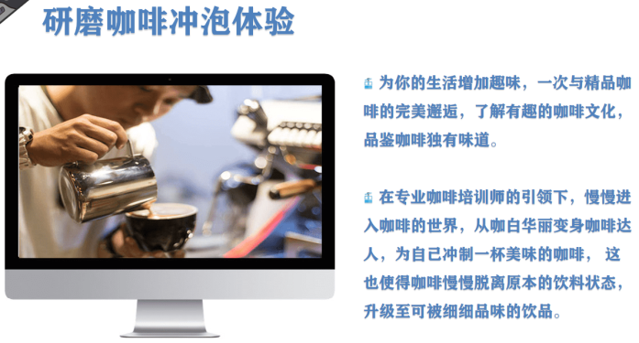线上课程一：研磨咖啡冲泡体验

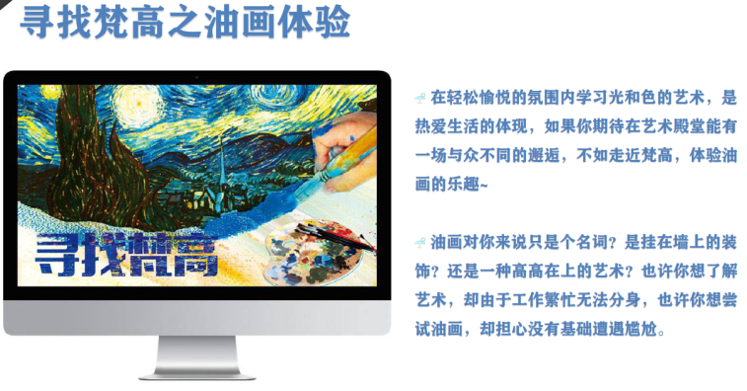线上课程二：寻找梵高之油画体验

2.活动名额：每门课程体验100个名额；名额有限，先抢先得。

3.活动形式：通过登录“工家云”小程序或点击下方二维码，进入首页的主题滚动轮播图“浓情九月 桃李天下”，参加本次活动的线上课堂报名、学习及作品展示。

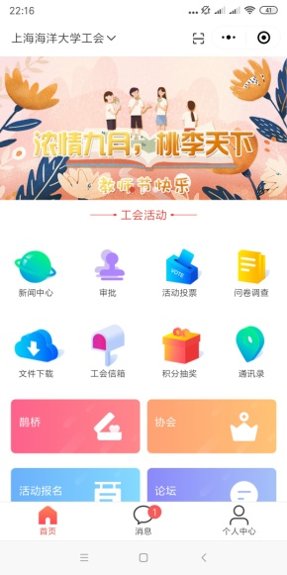

四、报名方式：

1.参加活动的教职工可通过下方二维码进入活动页面，点击“报名入口”进行课程选择、完善报名信息。



2.首次使用本程序的教职工，登陆小程序后，需要进行注册，即在系统提示下完成相关内容填写。

五、活动时间安排：

1. 报名时间：8月25日——8月31日

教职工点击“报名入口”查看活动详情，点击“立即报名”登记，并填写物料包收件地址等信息。

2.线上课程学习：9月1日——9月13日

报名活动的教职工点击“线上课程”，进入在线课堂界面，通过观看视频边学边做，并可以在平台上反复观看视频。

3.作品展示时间：9月1日-20日

完成本次在线课堂作品后，可点击“作品展示”模块上传课程作品的照片，分享自己的成果；其他教职工可进行投票、查看排行榜等操作。每人每天可投10票，根据最终的投票数评选出“最具人气奖”的作品。

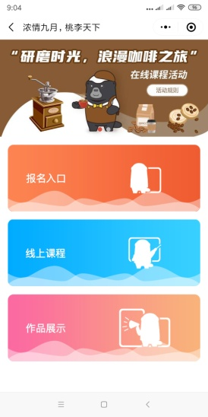

六、其他事宜

1.在线客服：活动期间遇到任何问题，教职工都可通过“在线客服”界面进行咨询。

2.工会活动联系人：廖姗英，联系电话：15692166316

欢迎广大教职工积极报名参与，呈现您精彩的作品！

工会（妇委会）

2020年8月23日